**Особенности питания юных спортсменов**

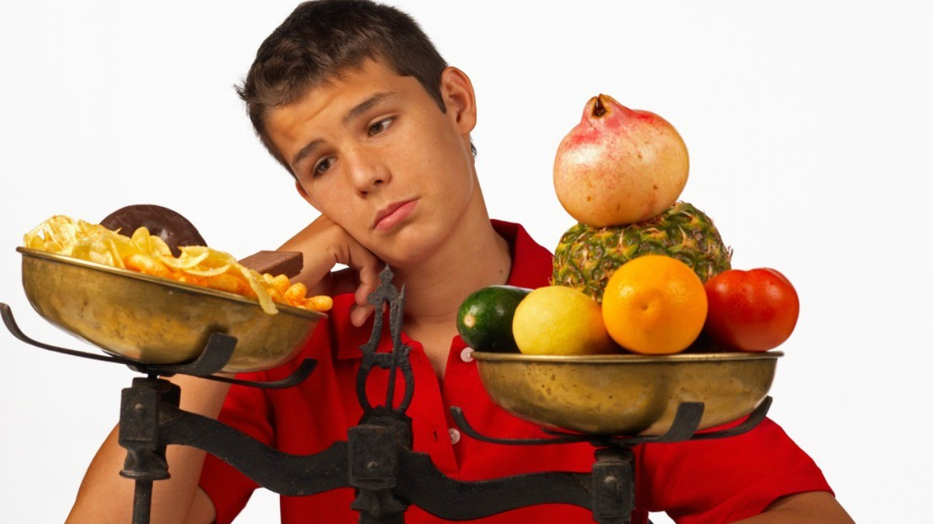

Как правило, рацион спортивного питания начинающего спортсмена обсуждается со спортивным врачом или тренером. Но существуют и общие закономерности, которые следует соблюдать в питании детей-спортсменов.

Первое и самое простое правило следующее: чем выше физическая активность ребенка, тем больше ему требуется калорий и питательных веществ, для нормального развития и роста. Задача родителей № 1 — проследить за тем, чтобы питание маленького спортсмена было полноценным.

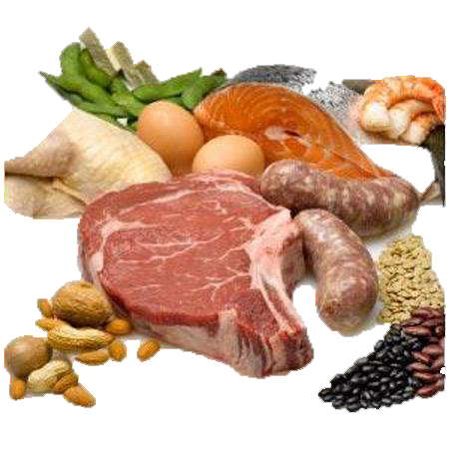

**Белок — основа питания**

При спортивной деятельности белок используется не только на пластические цели, связанные с восстановлением тканевых элементов, но и для образования новых клеток в мышечной ткани в процессе развития мускулатуры и поддержания ее в хорошем рабочем состоянии. Особенно необходим животный белок, способный обеспечить высокий уровень синтеза белков тканей растущего организма. Удельный вес животного белка в рационах детей- спортсменов должен быть достаточно высоким: в младшем возрасте 70–80%, в школьном 60–65% общего (суточного) количества белка.

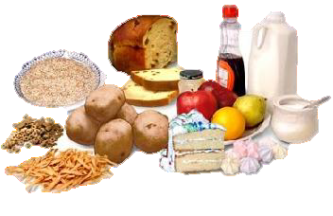

**Углеводов не боимся!**

Одним из основных источников «подпитки» для мышц во время интенсивных тренировок служат углеводы. Зачастую взрослые, опасаясь набрать лишний вес, стараются исключать из своего рациона эти полезные вещества. Детям, занятым в спорте, продукты богатые углеводами необходимо потреблять во время каждого приема пищи и даже перекусов.

Применяйте в питании ребенка сложные углеводы: крупы, хлеб, рис, макароны. Сложные углеводы, в отличие от простых, усваиваются достаточно быстро, а следовательно, уровень сахара в крови ребенка будет стабилен во время всего занятия. Важный источник легкоусвояемых углеводов в детском питании — молоко, содержащее молочный сахар — лактозу. Важное место в питании детей-спортсменов занимают крупы и бобовые -источники сложных углеводов, обеспечивающих длительную работоспособность.

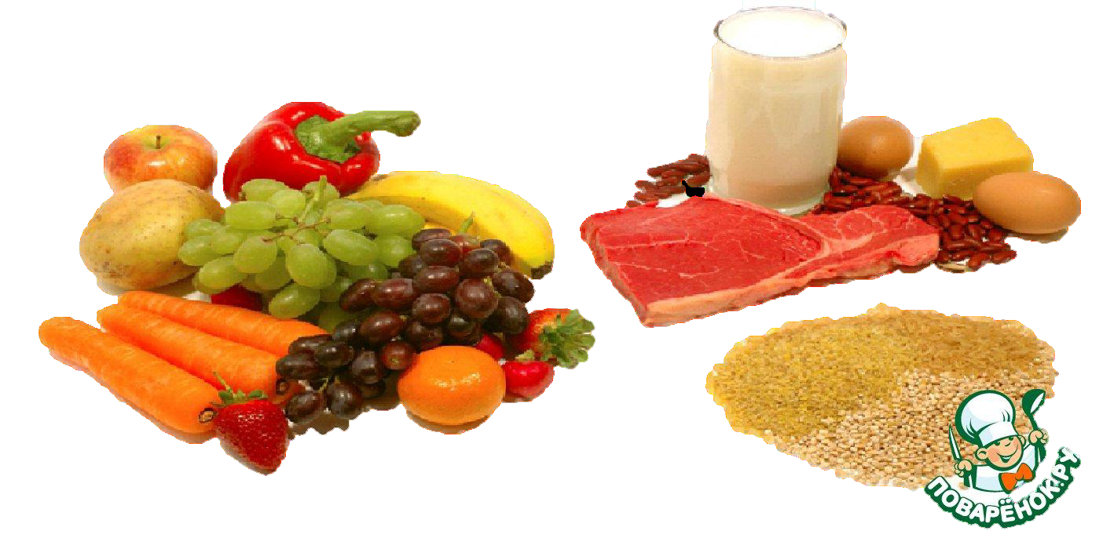

**Режим питания**

Главное правило для детей-спортсменов: дробить приемы пищи. Следующее правило — наличие горячих блюд (супы, каши, второе, горячее питье). Наиболее активные дети нуждаются в небольших приемах пищи каждые 3-4 часа. Обязателен небольшой прием пищи и перед спортивным занятием. Это поможет ребенку избежать чувства голода во время и после нагрузки и станет отличным топливом для мышц. Пища для перекусов должна содержать большое количество углеводов и мало белков, жиров и волокон. Перекусить можно фруктами (бананы, сливы, персики, дыня), йогуртом, бутербродом с сыром или спагетти с мясным соусом.